出國報告（出國類別：進修）

103年度經濟部科技專案
跨領域科技管理與智財運用國際人才培訓計畫

「跨領域科技管理研習班」

服務機關：經濟部工業局
姓名職稱：于台珊科長
派赴國家：美國
出國期間：103年7月12日至8月4日
報告日期：103年9月9日

摘要

參加103年度經濟部科技專案跨領域科技管理與智財運用國際人才培訓計畫「跨領域科技管理研習班」（MMOT）國外培訓班－A段「智慧財產保護與經營專題」及B段「智財管理與技術移轉專題」，分別於位在Washing DC 的Winston & Strawn外國法事務律師事務所及位在Seattle的University of Washington上課，並參訪美國智慧財產權法令主管機關（USPTO）、海關禁制令實施機關國際貿易委員會（ITC）及聯邦上訴巡迴法院（CAFC），研習課程主要議題包括：美國專利法重大變革－發明者法案（Leahy-Smith America Invents Act, AIA）、反托拉斯法、專利訴訟策略、技術轉移授權契約擬訂及相關案例探討等。

關鍵詞：智慧財產、技術移轉、美國發明法案（AIA）、美國專利及商標局（USPTO）

目次

摘要……………………………………………………………………….…………1
目次………………………………………………………………………….………2
- 目的……………………………………………………………….………3
- 研習內容簡介…………………………………………………….………4
- 機關參訪及論文訪談紀要……………………………………….………8
- 美國專利新法－發明法案（AIA）簡介……………………….…….…14
- 美國後續專利政策及立法…………………………………….…………20
- 心得與建議……………………………………………………….………26
附件1 專利訴訟案例探討簡報（Oracle v. Google Case）
附件2 Oracle Am., Inc. v. Google Inc. (Fed. Cir. 2014)判決文
附件3 High Technology Protection Summit議程

- 目的
21世紀是知識經濟時代，伴隨著資訊科技的快速發展，世界各國經貿樣態已在改變，科技產業及新興產業蓬勃發展，傳統的土地、資金、勞動力已非必然的生產要素，為取得競爭的優勢，世界各國目前正掀起推動知識經濟政策的風潮，未來在全球化市場上，技術知識將扮演更重要的角色，我國中小企業佔比高達96％，且傳統製造業長期仰賴人力密集、技術代工，並習慣以成本管控作為市場競爭手段，如何因應這波全球化的經濟變革已成為產業能否永續發展的嚴峻課題。
為協助國內產業因應經貿時代變革，行政院100年即提出「知識經濟發展方案」，欲提升全國研發經費於國內生產毛額（GDP）之佔比，101年更進一步擬訂「台灣產業結構優化－三業四化具體行動計畫」，期加速我國產業結構優化，其中製造業服務化、傳統產業特色化，即明白指出傳統製造業未來須努力的轉型方向，期運用知識力提升產品附加價值，走向高值化、創新之路，才能面對全球性的激烈競爭。爰此，行政院將「培育量足質精的智財實務人才」列入101年「智財戰略綱領」戰略重點，經濟部即據以擬訂「跨領域科技管理與智財運用國際人才培訓計畫」，期培育產業界研發創新管理、智財經營及投資評估等跨領域專業的國際視野的科技管理人才，促進研發成果商業化，同時提升國內產業智財佈局能力，以因應國際市場之激烈競爭。

- 研習內容簡介
本次AB段研習共計23學員參加，除3員為政府單位派員外，餘皆來自律師／專利事務所及產業從業人員，除每日研習及部分參訪課程外，另須分組完成相關主題論文（每人至少1萬字）並於11月21進行論文發表，各階段研習內容簡述如下：
- 研習課程
      - A-1段
- 日期：103年7月12日至19日
- 地點：Washing DC ，Winston & Strawn外國法事務律師事務所
- 課程表：
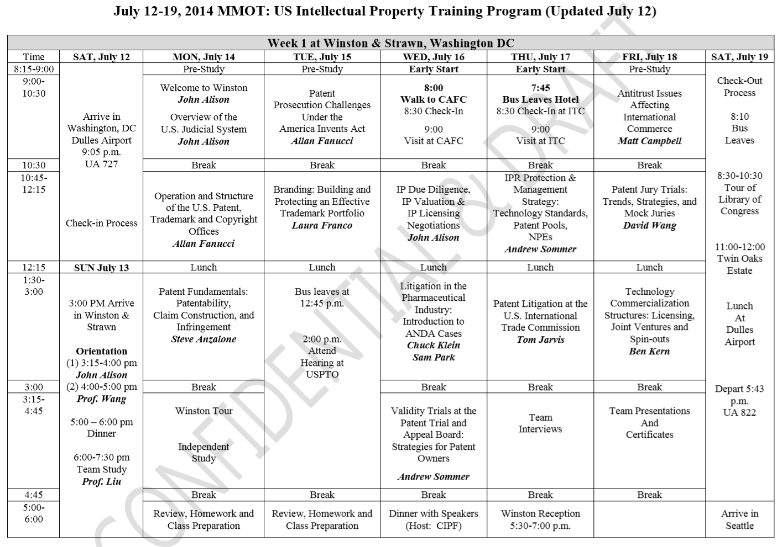
- 個人負責之專利訴訟案例探討（Oracle v. Google Case ,May 5, 2014，簡報詳如附件1、判例原文詳如附件2）

      - A-2段
- 日期：103年7月21日至26日
- 地點：Seattle，University of Washington
- 課程表：
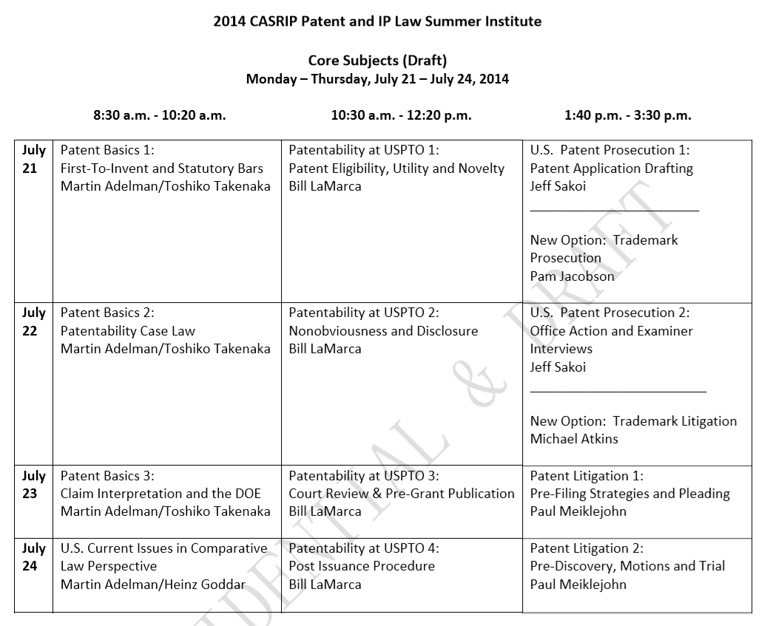
- July 25（五）－ 26（六）研討會：High Technology Protection Summit （議程詳如附件3）
- 備註：每日7時50分至8時30分預習報告，15時30分至17時30分複習報告
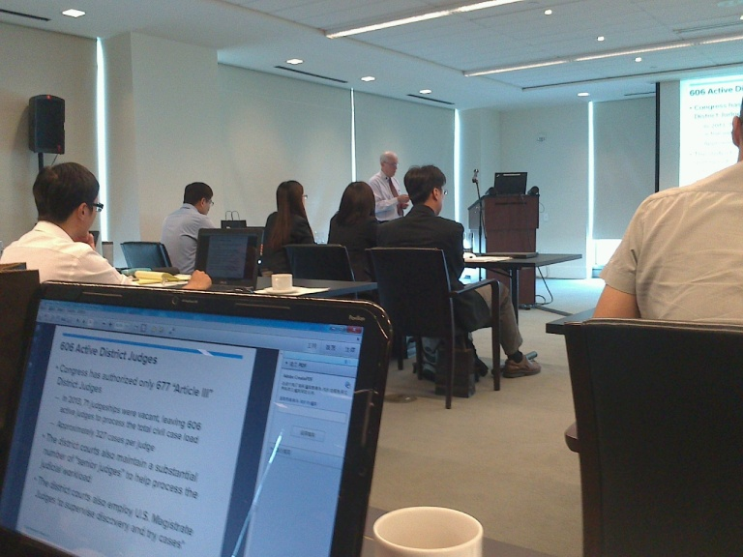
圖1 課程講授即景
      - B段
- 日期：103年7月28日至8月1日
- 地點：Seattle，University of Washington
- 課表：

- 備註：每日7時50分至8時30分預習報告，15時30分至17時30分複習報告

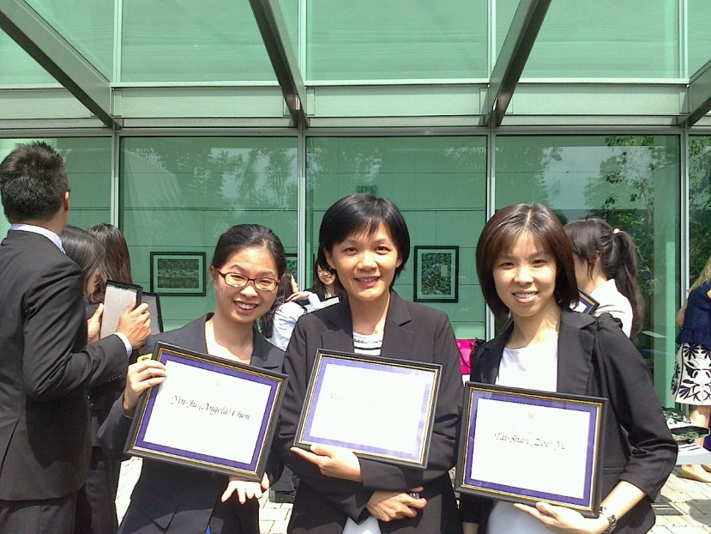
圖2 研習結業領證
- 論文概述
- 題目：產業運用AIA在美對NPEs專利訴訟之策略
- 研究目的：
近年來，台灣企業在國際上的實力日益提升，但也成為非專利實施體（Non-Practicing Entities，NPEs），尤其是其中經常興訟者（Patent Assertion Entities, PAEs）或稱為專利蟑螂（Patent Troll）專利訴訟的目標。本論文期透過個案訪談研析及文獻回顧，探討台灣資通訊產業ICT如何運用美國專利新法（AIA）因應NPEs在美之專利訴訟。

- 機關參訪及論文訪談概述
- 參訪機關
- 美國專利及商標局（United States Patent and Trademark Office, USPTO）

為美國商務部下的一個機構，為發明家和他們發明相關事務提供專利保護、商品商標註冊和智慧財產權證明。為改善所核發專利及商標的品質，並縮短專利權人取得專利的時間，於2010年9月公布「USPTO 2010-2015年戰略計畫（USPTO 2010-2015 Strategic Plan）」。

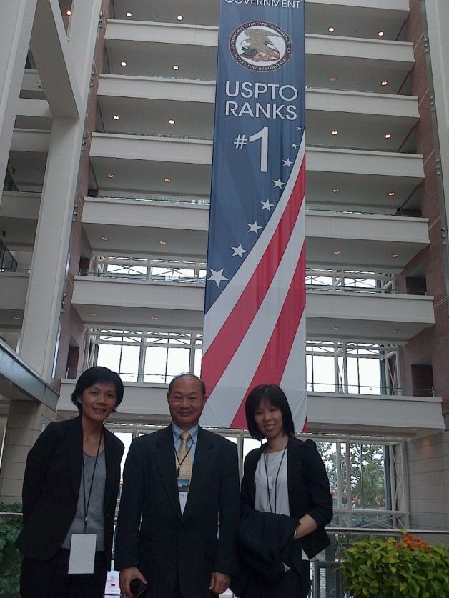
圖3 USPTO大廳留影（USPTO榮獲維吉尼亞州行政評比第一）
- 美國國際貿易委員會（United States International Trade Commission, ITC）

為一準司法機關，以關稅法337條，禁止侵害美國智慧財產權(包含專利、商標、著作權等)之商品輸入美國並可禁止銷售，其裁決具準司法權之效力，由美國海關逕為執行，僅美國總統可基於公共政策的考量加以否決，如近期針對韓國三星公司控告蘋果公司侵權一案，美國總統歐巴馬即於2013年8月3日 否決ITC針對部分舊款iPhone iPad產品所發布之禁制令。其禁制令判斷理由係基於下列考量：
- 合理勝訴的可能
- 若無禁制令，專利權人將蒙受無可彌補的損害
- 權衡所有可能弊端皆傾向對請求人有利
- 禁制令是否對公共利益產生影響
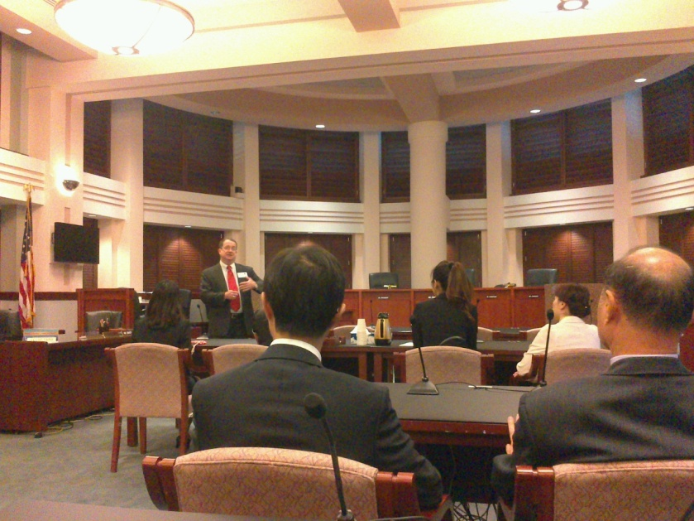
圖4 講述ITC運作

- 美國聯邦巡迴上訴法院（United States Court of Appeals for the Federal Circuit, CAFC）

美國聯邦法院分3級，分別為聯邦地區法院、聯邦上訴（巡迴）法院和聯邦最高法院，其中聯邦上訴（巡迴）法院共有13個，其中包括11個巡迴區的上訴法院、哥倫比亞特區的上訴法院和聯邦巡迴上訴法院。聯邦巡迴上訴法院管轄全國範圍的特殊案件的上訴，如專利案件、國際貿易法庭審理的案件等。

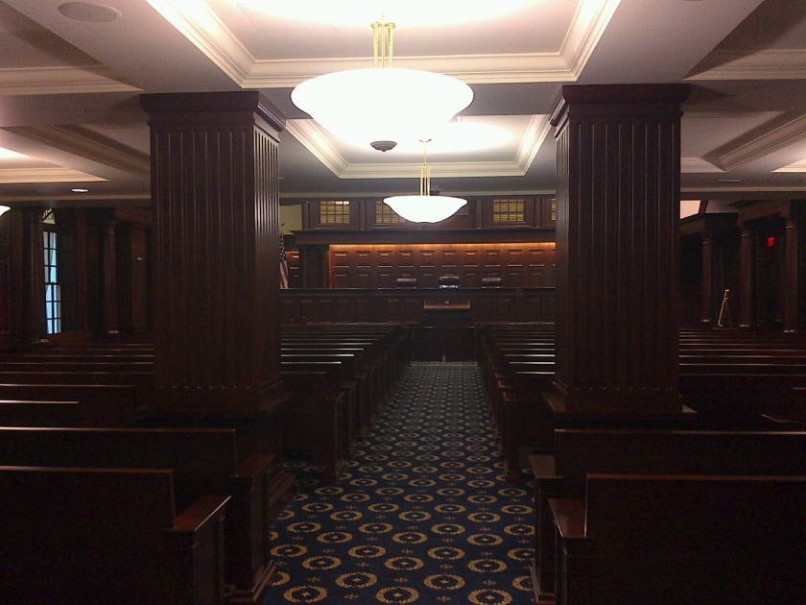
圖5 CAFC法庭
- 論文訪談
- 國內
- 對象：宏達國際電子公司（hTC）
- 訪談紀要：

根據防禦性專利集合公司RPX（Rational Patent Exchange）資料，2013年美國NPEs發起的訴訟佔所有專利訴訟案件量約67%，共3,608件，被告的企業家數則為4,843家，其中hTC排列第8，與Google、AT&T、Apple、Samsung、Sony、Amazon以及Verizon為NPEs興訟的前十大對象。此外，hTC深耕歐洲市場，被控告專利侵權的訴訟實戰經驗也是一籮筐，戰場遍及德、英、義、荷、法等。
  - 與NPEs的訴訟經驗分享
hTC 2008年即曾遭遇Sisvel（義大利專利管理公司，主要管理來自各家公司的MPEG音訊專利權，如飛利浦等）直接在德國及英國聲請邊境查扣hTC進口的手機，面對歐盟的邊境查扣制度，hTC的應對策略為「發貨第一」，不管後續結果如何，專利訴訟耗時費力大家都知道，所以要盡量降低對市場布局的影響，想辦法繞道從未被禁制令限制的關口進入，甚至改由其他歐盟國家進關，自2007年起，hTC就在歐洲各地廣設稅籍，以防有突發的進口需求。
同年，IPCom（主要專利在於通訊領域）在德國9個智財法院提出侵權告訴，係爭專利原先是Bosch公司所擁有，hTC當年在和Bosch談授權時，就基於 Bosch控告hTC的可能性，提證向德國所有智財法院聲請過保護令（protective writ，亦即要求法院不要直接採取preliminary injunction禁止進口販售，而是先開庭讓被告有說明機會）。然而專利權被IPcom買走後的這次控訴，卻有1個法庭核准IPCom的禁制令聲請，好在hTC提出說明後，IPCom被要求撤回聲請，但時間已有所延遲。這次經驗後，hTC只要預見可能發生問題，都會在可能事涉國事先聲請保護令，以爭取辯駁說明的機會，降低禁制令的傷害。
  - HTC專利訴訟面面談
- NPEs之影響
一般大多認為競爭對手基於市場爭奪會比較常發起專利訴訟，像大家都知道的Nokia、Apple，但根據hTC法務智權部統計，在過往訴訟中競爭者提出的訴訟比例其實很小，超過90%的訴訟都是由NPEs所提出。
- hTC的專利訴訟策略
一般而言會先想法子側面了解對手的來歷及目的，要錢要市場？有的提告目的是希望hTC退出市場，有的則意欲獲得相當大筆的授權金，抑或者是殺雞儆猴？例如報章媒體廣為宣導的hTC和Apple的專利大戰，大家都知道那其實是對Google Android宣戰，hTC不過首當其衝。
專利訴訟都有其商業目的，在整體利益考量下權衡利弊得失，任何可以達成和解的機會，都不應該放棄，舉例來說，有些NPEs專利看來還像回事，而且它要得不多，這時候訴訟就未必是個好選擇，尤其戰場在美國，律師費、discovery費用和所費時間。但這也不是說都選擇避戰和解，也要預防有些Troll食髓知味。以TPL（Technology Properties Limited LLC）為例，它是一家美國NPEs公司，可以說是所謂的Troll，向來以專利組合向那些有名的大廠發起專利訴訟，目的很明顯就是要錢，2012年就摩爾微處理器 (Moore Microprocessor Patent portfolio) 專利組合與另兩家專利擁有者PTSC（Patriot Scientific Corporation）以及PDS（Phoenix Digital Solutions LLC）向ITC提告，除hTC外還包括Acer、Samsung、Amazon、任天堂等13家公司。TPL曾在2005年以同樣專利控告Fujitsu、Toshiba、NEC等公司並達成和解，在2008年又控告Asus，也是和解收場，但這次hTC及其他被告公司並未採取和解策略，而是積極應戰，最後，ITC於2013年初判及複審皆判定hTC與其他12家被告企業並未侵犯TPL專利，2014終判亦維持先前行政法官判定。
整體而言，企業面對不同的對象時會採取的因應對策不同，但因交手對象的條件不同，台灣在國際上的地位較弱，即便台灣企業內部有策略，往往走向都不是我方能主導的。
- 加入防禦性的NPEs之助益
當然聯合NPEs或是加入Paten Poll簽署JDA（Joint Development Agreement）也是一種方式，像是前面提過的RPX、IPcom，hTC都有加入，但要說助益其實不完全是外界想像的所謂「擋箭牌」，大部分NPEs提供的是「不告你」，它們收購可能攻擊會員的專利（大多為通用、核心專利），意即把外面的武器收繳起來，收費就像是在收保護費，有些則的確會提供會員做為其他專利訴訟的因應，但不見得100%都能擋得掉（專利組合不見得完全對上、授權屬性等）。再者，能不能當子彈用？個人覺得這種狀況應該不多，因為專利是排他性，防禦性的NPEs公司就是靠這些專利，如果專屬授權給某一公司作為武器用，等於是放棄這項專利，要求的代價應該很高。總而言之，與NPEs的合作端看兩造雙方合約怎麼簽訂。
- 美國專利法AIA對HTC的專利訴訟之影響
AIA法案實施上路後，對企業影響最大的是提供IPR（Inter parte Review）的制度，讓企業能夠循一相對成本較低且較有效率的途徑，解決許多NPEs申請專利範圍過廣的問題；目前走過一件完整的IPR程序，美國律事務所的收費，市場上的行情約30至40萬美金，且多在1年內能作成決定，相較於以往動輒相差10倍以上的費用及冗長的程序，對hTC這種在科技領域競爭的企業是相當具有幫助的。
為了進行IPR程序中的領域專家取證及Discovery程序，目前公司在選擇搭配美國的律師事務所時，會特別考慮該事務所是否有長期合作且在美國較具聲望的領域專家，因IPR程序中領域專家證詞的公信力甚為重要，即便較具聲望的領域專家費用較高，企業在衡酌挑戰該專利無效的成功機率及可能帶來的效益後，往往都願意支付。
- 國外
- Winston & Strawn外國法事務律師事務所專利訴訟律師、華盛頓大學教授、USPTO審查官、前Intellectual Ventures（NPE）專利師。
- 訪談提綱：
  - USPTO 於 2014 年1 月提案強制揭露實質所有權人訊息，對產業之影響。
  - 美國ITC在2013年6月提出「100天快審計畫」，提高訴訟門檻，該試辦計畫目前對於NPEs 之影響。
  - 台灣企業運用AIA相關制度以因應NPE之挑戰時之建議，應特別注意重點以及企業要如何形成相對最佳因應策略。
  - 除了既有的措施外，尚有哪些其它有效且實用作法能提供受NPEs威脅之企業做為應對幫助。
  - USPTO自2014年6月2日起試辦Glossary Pilot Program，且在2月就軟體相關專利召開Software Partnership會議，討論手段功能用語的請求項範圍。該計畫之產業界反應，又，請求項範圍不明確與NPEs 利用劣質的專利謀利之關係。

- 美國專利新法－發明法案（AIA）簡介
歷經6 年多方提案討論，2011 年 9 月 8 日美國參議院終於以 89：9、2 票棄權，通過參議院司法委員會主席 Patrick Leahy 及眾議院司法委員會主席 Lamar Smith 大力推動的美國專利制度改革法案－ Leahy-Smith America Invents Act（簡稱 AIA，編號 H.R.1249），並由美國總統歐巴馬於2011年9月16簽署頒布。本次修法為美國專利制度自1952年重大修正以來最大幅度修訂。
為顧及相關施行細則修訂及減緩新法實施衝擊，美國專利商標局（United States Patent and Trademark Office, USPTO）將 AIA施行大致分為3階段，其中以第3階段改先發明制（First to invent）為先發明人申請制（First Inventor to File, FITF）最為重要，各階段施行期程及重點整理如下：
第1階段：頒布之日即起生效
- 重新定義微實體（Micro Entity），另授權美國專利商標局自訂規費，自法案頒布之日起 10 天，優先審查（Priority examination）費用相關規定將開始生效， USPTO 可暫時對部分或全部之專利規費調高 15% 的收費，以大實體（Large entity）為例，申請費從美金330元調漲為美金380元，而針對一般費用（General fees）、專利維持費（Maintenance Fees）、專利檢索費（Patent Search fees）與小實體（Small entity）規費，將減半收費。微實體定義及相關優惠摘述如下：（Section 10、11）
- 同一發明人（獨立發明人、學校組織，或是非常小的公司）在美國專利申請案在4件以內，亦即同一發明人4件以內的美國申請案都算是微實體，但其國外申請與臨時申請案都不計算。
- 發明人不得為「富人」，亦即其前一年之總收入（gross income）不能超過美國家庭平均收入之3倍。
- 微實體之專利申請案不得授權或是有限度或有責任地授權給任何非微實體之對象。
- 加速審查費用之增加幅度將比大實體之增加幅度還小。
- 微實體之主要申請費用將比小實體享有50%之減免更為優惠。
- 未揭露最佳實施模式（Best Mode）將不再作為無效理由之必要條件。意即未來在法院相關訴訟審理時，專利是否已經揭露申請時最佳實施例將不再作為使專利無效、撤銷專利或無法主張專利權（unenforceable）之理由，但須注意，專利說明書寫作要件（35 USC 112）仍保留Best Mode之揭露要求（Section 15）
- 修改不實標示（Patent False Marking）規定，改為只有造成當事者競爭傷害（suffer a competitive injury），才可以提出訴訟。產品之專利註明可標記於相關網站或產品上，但如果有不實或錯誤標示之情事，即可能被控標示不實專利資訊而被處以罰款，AIA修法後提告者由任何人改為具競爭傷害之當事者。（Section 16）
- 新增共同被告之提告限制（Joinder of Accused Infringers），訴訟共同被告之提告必須基於同一原因事實，即僅能就同一類型產品廠商進行提告。例如以往進行訴訟時，原告經常擴大提告範圍，將提供、製造、使用或銷售不相關產品廠商一併提告，AIA修法後僅只可對提供、製造、使用及銷售相同產品之廠商進行提告。（Section 19）
第2階段：頒布日起 12 個月後，即自2012年9月16日起
- 新增領證後複審（Post Grant Review, PGR）作為異議方式：（Section 6）
- 請願人：任何人，不包括專利所有權人；不可匿名，需揭露實質利益關係人。
- 提案限制：專利公告或在發證後9個月內均可提出無效訴求，惟之前不得就專利無效提出民事訴訟。
- 門檻：至少1個請求需過半機會不具可專利性；全新或未解決之法律問題，且該問題對申請案或其他專利重要性。
- 請求無效依據：
  - 無效理由包括35 USC第101及112條，且僅須達專利中一項請求不具專利性即可，無須一定得為實質新問題（Substantial New Questions, SNQ）
  - 可引述證據由已核准專利及公開文獻，擴及至用於支持事實或專家證言之證據，如公開使用、銷售等。
- 多方複審（Inter Partes Review, IPR）取代多方再審（Inter Partes Reexamination, IPR）作為異議方式：（Section 6）
- 請願人：任何人，不包括專利所有權人；不可匿名，需揭露實質利益關係人。
- 提案限制：
- 不得在領證或是再領證後9個月內或專利的PGR程序终結前提出。
- 提出確認之訴（Declaratory Judgment）之前；或被控侵權的1年內提出申請。
- 門檻：至少有1個專利請求項具不可專利性之可能。
- 請求無效依據：
- 原則上，須以違背第102條新穎性、第103條非顯而易見作為異議理由；美國專利商標局局長有權駁回多方複審申請。
- 僅能以核准專利及公開文獻作為證據。
- 新舊IPR之差異：
- 新增證據開示程序（Discovery Procedure），限於符合司法利益所提之宣示證詞、聲明書、專家證詞等。
- 新增終止程序，當事雙方和解可終止程序，除非PTAB已做出裁決。
- 救濟程序：舊制需先上訴BPAI(PTAB前身)再上訴CAFC，新制直接上訴聯邦巡迴上訴法院（CAFC）。
- 延長領證前第三人提報先前技術（Pre-Issuance Submission by 3rd Parties）之時間，在以下兩者較早：1.核准通知書寄發前或2.申請案首次公開6個月內或審查期間任一專利範圍首次被核駁（兩者較晚者）。（Section 8）
- 補充審查（Supplemental Examination）：允許專利權人請求進行專利資訊重新或修正判斷，以修正該專利相關的信息；增加對於不當行為的補充審查機制，以減少專利權人些微疏漏致整體專利無法執行（競爭者訴訟）之情事發生。（Section 12）
- 修正故意侵權（Willful Infringement）之構成要件：重申聯邦巡迴上訴法院（CAFC）2007年判決，未事先徵詢法律顧問意見不構成故意侵權。CAFC捨棄舊有被告須負擔積極注意之義務，改採原告舉證被告具有「重大過失（Objective Recklessness）」之新標準。原告需提出清楚且具說服力之證據（Clear and Convincing Evidence），證明：
- 儘管客觀上其行為有很高的可能會構成有效專利的侵害，侵權者還是作了。
- 這個客觀界定的風險被控侵權者已知悉，或是明顯到其應該知悉。
即使被告未積極尋求法律意見以證明其未侵權，法院亦不應以之為唯一判斷因素，推定被告構成故意侵權未事先徵詢法律顧問意見。（Section 17）
- 涵蓋商業方法專利過渡方案（Transitional Program Covered Business Method Patents, CBM）：將商業先使用抗辯（Prior Commercial use Defense）擴大適用到所有專利的商業使用行為，不再侷限在方法專利。（Section 18）
- 請願人：被控/涉嫌侵權人
- 提案限制：
- 只適用於具有特定主題且用於金融產品服務的專利，而非技術上的創新發明。
- 必須已被提起專利侵權訴訟。
- CBM與PGR之提出時間互斥，意即CBM提出之時間點必須在PGR之前或之後。
- FTI/FITF專利均可，但FITF專利請求CBM須證明係爭專利適用CBM。
- 落日條款：8年，至2020.9.16終止（2013.5.6議員Schumer提出S.886：Paten Quality Improvement Act.希望能成為永久制度）
第三階段：法案頒布日起 18 個月後，即自2013年3月16日起
改採先發明人申請制，專利新穎性判斷基準改為申請日：（Section 3）
- 廢除衝突程序（Interference Proceedings），改為申請人調查程序（Derivation Proceedings）。以往衝突程序沒有發揮很好效果，發明人身分爭議多仍以法院訴訟解決，原因之一為在以往先發明人制度下，該程序係釐清發明先後順序，即誰先想到該構想或實踐該構想而非釐清原創者為誰，AIA施行後，申請人調查程序將更為清楚釐清。
- 修改第102條( 35 U.S.C. § 102 )，擴大先前使用技術（Prior Art）範圍，從美國境內擴及全世界。
- 維持有效申請日前1年優惠期（Grace Period），惟加強公開行為定義：限於發明/共同發明人自己進行之公開行為，或直接/間接源自發明人之公開行為。
為配合AIA之施行，專利訴願暨衝突委員會（Board of Patent Appeals and Interferences；BPAI）亦改制為專利審理暨訴願委員會（Patent Trial and Appeal Board；PTAB），除執行BPAI原有各項業務外，另負責AIA調整或新增的審理程序，如PGR、IPR、CBM等。摘述USPTO訂定的PTAB一般審理程序如下：
審理前
- 送件（請願書）：需載明相關請求項，並逐項列舉事由、依據證據等。
- 專利所有權人初步回應：專利所有權人可就申請人請願內容提出初步辯護回應。
PTAB決定是否成案
依據請願人、專利所有權人所提內容決定是否成案。若確定成案，即啟動審理程序，同時釋明將審理的請求項目並視個案內容予以排程。
審理程序
- 專利所有權人回應（PO response）：專利所有權人於期限內提交正式回應，可提出修正請求（motion to amend）。
- 請願人回應（petitioner reply）：請願人應於期限內完成證據開示程序（discovery procedure），如要求對方提供文件或證詞引用的物證、詰問對方證人等，並就上開專利所有權人回應及修正請求提出回覆、異議（opposition）
- 專利所有權人（及請願人）回應：專利所有權人應於期限內完成證據開釋程序，並就請願人所提異議回覆；若專利所有權人提出新的專家證詞，請願人也可再對該名專家取證並提出意見。
- 言詞辯論（oral argument）：視個案需求。
PTAB裁決
原則上，PTAB於成案12-18月內作成裁決（final written decision）
可預期地，這些重要變革對於產業專利佈局乃至於侵權訴訟將造成相當影響，除改採先申請制將鼓勵發明人先盡快提出申請或盡早公開外，在商業使用上，如果被告侵權人能夠證明自己在發明者申請產品專利前或公開發明前至少1年已經在做商業使用，那麼被告侵權人將可免除法律責任，且包括專利之程序、機械、製造、組成。新增PGR及修訂的IPR異議程序授予第三方更容易挑戰專利的機會，而相較於民事訴訟（詳如表1），其舉證責任低、費用相較低廉，且由專利專家進行等優點，將使專利申請者必須更加謹慎劃定專理申請範圍及完備其申請內容。
表1 相較於法院訴訟，PTAB Reexamination之利弊（整理自William LaMarca(USPTO) 「Advanced Patentability Issues」及孫寶成「美國專利再審查程序及其沿革」）
優勢 | 劣勢
- 以最廣義合理解釋標準審查專利相關範圍（Broadest Reasonable Interpretation） | - 專利所有權人可能在再審程序中修正專利範圍進而「強化」專利；存活下來的專利權項要經由法院程序或另行新再審查程序撤銷變得更不容易
- 毋須「推定專利有效」加重負舉證之責（35 U.S.C. § 282(b) Presumption of validity ; defense） | - 再審程序具禁反言（estopple）效力，其修正、答辯內容將於訴訟產生拘束力
- 提證標準傾向優勢證據（Preponderance of the evidence），相較法院訴訟須為清楚且具說服力的證據（Clear and Convincing Evidence）較為容易 | - 較有力（powerful）之前案若在再審查程序中失敗，該前案在法院程序中的說服力將降低

- 美國後續專利政策及立法
AIA階段性修法於2013年已告完成，對於濫訟之抑制初見救濟成效，自IPR、PGR、CBM等程序實施日起，PTAB 統計截至2014年1月9日共有922件申請案，其中IPR計810件，所觀察到現象是業者積極利用IPR程序對指控其侵權或有指控可能的專利提出挑戰，並透過行政救濟程序獲得重新審查的機會。申請案仍以電子/通訊技術領域為大宗，約佔71％，這也是非專利實施體NPEs/Patent Troll最為偏愛的領域，922件申請案PTAB成案率在3、4成左右，其中和解比例佔15～20%，預期此比例將隨著最終裁決案件的案例累積還會再提高。據分析，該統計數字可能代表著Patent Troll已感受到專利新法的挑戰以及PTAB在審理上的權力。根據PTAB 2013年11月發表的統計調查，2013年44件IPR的和解案中，NPEs為專利所有權人的案件即佔了75％，他們認為這數字似乎指出一個現象－NPEs希望能夠保有他們受挑戰的專利。而在某些情况下，NPEs IPR和解案件是由近似產業籌組的共同防禦集團（Joint Defense Group, JDG）一員所發起，在這種情況下，亦可能在NPEs對JDG其他成員訴訟上做為談判籌碼。
然而，美國國會及政府並未就此停下腳步，新一波專利修法已在醞釀中。根據MIT Sloan管理學院教授Catherine E. Tucker的一份研究報告顯示，過去五年來，風險投資投入的資金中，高達美金 211 億 7,720 萬以上的費用是花在與經常興訟者（Patent Assertion Entities, PAEs，1995-2012年間至少發起 20 項專利訴訟的公司）興起的專利訴訟上，其研究結論指出PAEs或所謂專利蟑螂Patent Troll將嚴重扼殺新創公司發展。而根據美國知名專利訴訟研究網站Lex Machina 2014年5月13日發布的美國專利訴2013年年度調查報告（The 2013 Patent Litigation Year in Review），以美國法院系統及美國國際貿易委員會（US International Trade Commission, ITC）之專利侵權案為主，排除不實標示類型訴訟、合約糾紛、商標及營業秘密，統計前10名原告均為NPEs或是PAEs，其中Melvino/ArrivalStar、Wyncomm及Thermolife等所涉案件都超過100件以上，而ArrivalStar及Melvio所有的6件專利更是在4,917件專利提告中被列入前10名最常被主張的專利。
有鑑於此，美國國會積極對此提出相關嚇阻方法，2013年相關修法提案即超過10件（詳如表2），提案內容大多包括律師費由敗訴方埋單、揭露實質利益關係人（real party in interest）資訊、限縮或延後證據開釋程序（discovery）等。
表2 2013年美國參/眾議院有關NPEs/Patent Trolls之修法提案
提案  機關 | 編號 | 法案名稱
參議院 | S.866 | Patent Quality Improvement Act of 2013  提案人：Sen. Schumer, Charles E.  內容概述：修訂AIA法案，除去8年落日條款，從而使涵蓋商業方法專利過渡方案（CBM）該計畫永久
參議院 | S.1013 | Patent Abuse Reduction Act of 2013  提案人：Sen. Cornyn, John  內容概述：引導當事人在根據美國國會有關專利的任何法案所帶來的民事訴訟
參議院 | S.1288 | Lawsuit Abuse Reduction Act of 2013  提案人：Sen. Grassley, Chuck  內容概述：修訂民事訴訟聯邦規則第11條的處罰規定，規定任何處罰的行為有問題，即應彌補當事人損失。
參議院 | S.1612 | Patent Litigation Integrity Act of 2013  提案人：Sen. Hatch, Orrin G.  內容概述：要求法院判給勝訴方合理的費用和其他費用，包括律師費，與其中任何一方聲稱根據美國國會的任何行為所產生的與專利有關的救濟請求，除非法院認定的立場和非勝訴方的行為是正當或特殊情況。
參議院 | S.1720 | Patent Transparency and Improvements Act of 2013  提案人：Sen. Leahy, Patrick J.  內容概述：指導法院，要求透露已提專利侵權民事訴訟的專利權人給法庭及所有不利方的任何人，團體，企業（包括母公司的公司），或專利權已知的其他實體有：  - 經濟利益的標的物的爭議或一方當事人的訴訟，或  - 任何其他利益，可能在很大程度上受到該訴訟的結果。
眾議院 | H.R.845 | Saving High-Tech Innovators from Egregious Legal Disputes Act of 2013  提案人：Rep. DeFazio, Peter A.  內容概述：修訂聯邦專利法，對於涉及有效性或侵犯專利權的行為提供補救措施，允許當事人主張無效或不侵權，以改變判決，不利方不是：（1）發明人，共同發明，或在申請的專利的情況下，原發明人或共同發明人，專利的原受讓人的受讓人; （2）能夠提供通過生產或銷售涉及的專利項專利的開發利用取得了實質性的投資文件;或（3）高等教育或技術轉移的組織機構。
 | H.R.2024 | End Anonymous Patents Act  提案人：Rep. Deutch, Theodore E.  內容概述：要求實體頒發的專利者與USPTO披露的專利所有者和利益的真正當事人（real parties in interest）的身份文件。  實際利益方包括：1.具有強制執行通過侵權訴訟，專利的合法權利的任何實體；2.任何最終母公司實體（而不是由任何其他實體控制）；3.已在該專利的強制執行控制權益之任何實體。
 | H.R.2639 | Patent Litigation and Innovation Act of 2013  提案人：Rep. Jeffries, Hakeem S.  內容概述：引導當事人在根據美國國會有關專利在法庭上訴狀包括任何法令而產生的民事訴訟。
 | H.R.2655 | Lawsuit Abuse Reduction Act of 2013  提案人：Rep. Smith, Lamar  內容概述：修訂民事訴訟聯邦規則第11條的處罰規定，規定任何處罰的行為有問題，即應彌補當事人損失。
 | H.R.2766 | Stopping the Offensive Use of Patents Act ／ STOP Act  提案人：Rep. Issa, Darrell E.  內容概述：修訂AIA法案，對於現有審查涉及商業方法專利的有效性，使該計劃過渡授權成為永久，刪除8年落日條款。
 | H.R.3540 | Demand Letter Transparency Act of 2013  提案人：Rep. Polis, Jared  內容概述：推動專利所有權的透明化，要求法院向專利所有權人要求，在侵權訴訟中對法院、被告及USPTO揭露該專利有利益相關的所有相對人。
不僅只國會積極研提法案，歐巴馬政府亦於2013年6月提出了5項行政措施及7項修法建議，目的即在打擊Patent Trolls保護美國未來高科技的創新，引述美國總統歐巴馬原話表示「他們（Patent Trolls）自己不生產什麼，只是利用和竊取别人的想法，藉以敲詐勒索」、「我們在專利改革的努力過去只做了大約一半，我們必須再進一步向前邁進」
7項修法建議議題如下：
- 要求專利權人及申請人揭露「實質利益關係人（Real Party-in-Interest）」：要求提出侵害警告函（demand letter）提起侵權訴訟或尋求USPTO審查專利的任何一方，需發函通知並更新專利所有權資訊，使USPTO或地方法院對不遵守規定者予以制裁。
- 在判決費用時允許更多的自由裁量權（Permit more discretion in awarding fees to prevailing parties in patent cases）：根據35 USC §285的規定，允許地方法院有更多的裁量權給勝訴方的律師費用，以懲罰濫用訴訟。
- 擴大USPTO對於商業方法專利的過渡計畫（Transitional Program）：包括納入更廣泛的電腦功能專利類別，並在PTAB更廣泛的挑戰者對已核發的專利提出審查訴願。
- 提供消費者和企業更好的法律保護（Protect Off-the-Shelf Use by Consumers and Businesses by providing them with better legal protection），以防止消費者和使用現成技術產品的經銷商、零售商或製造商被起訴。
- 改變ITC核發禁制令的標準，使傳統的四因素試驗模式更好，以提高ITC及地方法院適用的標準趨於一致。
- 要求警告函資訊的透明度，使公眾可查詢及利用，以協助遏止濫用訴訟（Use demand letter transparency to help curb abusive suits）。
- 確保ITC在僱用合格的行政法法官時有足夠的彈性。
5項行政措施如下：
- 將揭露實質利益關係人列為基本規定（Making “Real Party-in-Interest” the New Default）：在涉及專利訴訟時，要求專利申請人及專利權人應定期更新所有權資訊，尤其明確揭露最終母公司（ultimate parent entity），以防堵專利蟑螂利用空殼公司來隱藏其活動。
- 嚴謹規範功能性宣告（Tightening Functional Claiming）：有關專利申請範圍中功能性用語的審查（functional claims)，USPTO將對審查人員進行重點訓練，未來6個月會研擬策略改善專利申請範圍的明確性，例如在專利說明書中使用字典詞彙，協助軟體領域方面的審查。
- 提供更多資訊，以強化下游使用者（Empowering Downstream Users）：因為專利蟑螂逐漸鎖定主要的零售商、消費者及其他使用含有專利技術產品的使用者，但單純使用產品的使用者不應成為訴訟的對象。對於可能面臨的專利蟑螂索求的民眾，USPTO提供新的教育及宣導資料，包括在使用方便、英文簡單的網站上提供一般性問題的解答，使其在進入所費不貲訴訟或支付和解金階段之前，瞭解其權利。
- 聯合各界擴大相關專利蟑螂的研究（Expanding Dedicated Outreach and Study）：利用專利挑戰美國創新的行為日趨活躍，需要更多的關注及收集有用的資料，聯合利害關係人並擴大相關專利蟑螂的研究。建立各界共識，完成相關立法，包括取得專利權人、研究機構、消費者代表、公益團體、一般民眾的意見，一起改善專利制度。除了從2012年舉辦的圓桌會議和研討會中已獲得寶貴的意見外，另將舉辦6個月全國性的活動，整合內外部資源及更新專利政策及發展新思維。此外，擴大USPTO的愛迪生學者計畫（Edison Scholars Program），邀請著名學者並開放大眾參與，討論濫用訴訟的議題。
- 加強禁制令之執行（Strengthen Enforcement Process of Exclusion Orders）：ITC及海關暨邊境保護局（Customs and Border Protection, CBP）負責對侵權產品發出禁制令，但對於經過重新設計、以規避落入禁制令的技術性複雜的產品，如智慧型手機，應由美國智慧財產權執法協調委員會（U.S. Intellectual Property Enforcement Coordinator）發起跨部門檢視現行ITC及CBP所使用的禁制令及其工作是否透明、有效。

- 心得與建議
本次研習課程內容相當紮實，從美國智慧財產最新法規改革到法院訴訟實務均有系列課程介紹，並且佐以研討會型式，分別以政府單位、學研機構及執業律師3方不同角度，探討專利法新制施行對美國發明、創新之保護。
日新月異的資通訊技術已使得全球化成為不可逆的趨勢，同時也徹底改變以往的經濟模式，傳統生產3要素（勞力、土地、資金）之外，知識成為更加重要的生產資源，形成一個以創新為導向的經濟體系。為因應市場的高度競爭所導致產品生命週期變短，業者必須投入相當成本於創新與研發上，才可能夠確保、進而開拓市場，作為領先同業的兢爭利器，而首當其衝就是資通訊產業，根據2013年4月15日ITC 337調查報告（Facts and Trends Regarding USITC Section 337 Investigations），過去5年，專利及智慧財產權侵權的訴訟顯著增加，且大多有關於高科技產品，如電腦與通訊產品等。我國資通訊產業現今仍多以歐、美為主要市場，如何保護、並布局運用得來不易的創新成果，同時避免被競爭對手或專利蟑螂以專利訴訟進行商業戰爭，勢將成為必須審慎思考的嚴峻課題。
在以往，在面臨專利權人在法院提起專利侵權訴訟時，被告者通常採取反訴及向USPTO提起專利無效之請求並行，然而在AIA新制上路後，透過PGR、IPR與CBM等救濟程序的案件數大增，且明顯地傾向對專利權人不利，截至2014年4月10日為止，PTAB已經作出51件最終書面決定，在CBM程序，12件最終決定中，所有爭議請求項均被判決無效，其餘IPR程序的39件最終判決，也僅只5件專利權人獲得勝利，如果以爭議的請求項比例計算，挑戰成功率則高達95%（538項請求項中，510項被判決不具專利有效性，只有28項請求項專利獲得維持)，這樣高的挑戰成功率已逐漸改變了專利的訴訟生態，有越來越多的專利侵權案件被告以提起複審程序為由，請求法院停止訴訟程序，而根據統計，法院核准被告停止訴訟程序聲請的比例亦高達73.4%，顯見法院對新複審程序尊重的態度。而據觀察，利用新複審程序的案件多以大公司為主。以IPR程序為例，就以Oracle、Corning、Toyota Motor、Apple、Sony、Samsung、Dell、Google、Microsoft及Monsanto等國際知名企業利用最多，顯見IPR程序已經逐漸成為各大公司面對專利威脅或擬定智財策略時積極運用的手段之一。
我國高科技產業在專利佈局雖然起步較晚，對於專利訴訟大多為被動應戰，但如台積電、宏達電等亦開始運用AIA專利再審新制主動出擊。特殊的政治情勢已使台灣站在全球經貿的邊緣，唯有重拾創業精神面對挑戰，將危機化為轉機、因勢利導開創新局，才能在知識經濟時代再創經濟奇蹟。

USPTO, Rules of Practice for Trials Before the Patent Trial and Appeal Board and Judicial Review of Patent Trial and Appeal Board Decisions(77 FR 6879)
William LaMarca(USPTO) , Advanced Patentability Issues, 2014 CASRIP Patent and IP Law Summer Institute
孫寶成(2005)，美國專利再審查程序及其沿革，智慧財產權月刊73期，中華民國經濟部智慧財產局
Scott A. McKeown(Jan 17,2014), 2014 Update on PTAB Trail Statistics , http://www.patentspostgrant.com/lang/en/2014/01/2014-update-on-ptab-trial-statistics
Scott A. McKeown(Nov. 7, 2013), Settlement-stats-show-npes-fleeing-ptab-patent-challenge
Catherine E. Tucker(May 15,2014), The Effect of Patent Litigation and Patent Assertion Entities on Entrepreneurial Activity, Massachusetts Institute of Technology
LexMachina Co.( May 13, 2014),The 2013 Patent Litigation Year in Review, https://lexmachina.com/2014/05/patent-litigation-review/
黃蘭閔（2014），北美智權報第100期：2013年美國專利法修法回顧。
Congress.gov. https://beta.congress.gov/bill/
White House (June 4, 2013), FACT SHEET: White House Task Force on High-Tech Patent Issues。中文翻譯參考：經濟部智慧財產局。
馮震宇(2014)，科技產業資訊室，http://cdnet.stpi.narl.org.tw/techroom/pclass/2014/pclass_14_A185.htm

